ФЕДЕРАЛЬНОЕ ГОСУДАРСТВЕННОЕ АВТОНОМНОЕ ОБРАЗОВАТЕЛЬНОЕ УЧРЕЖДЕНИЕ ВЫСШЕГО ОБРАЗОВАНИЯ
«РОССИЙСКИЙ УНИВЕРСИТЕТ ТРАНСПОРТА»
(РУТ (МИИТ))

Институт транспортной техники и систем управления
Кафедра «Управление и защита информации»

ОТЧЁТ
О ЛАБОРАТОРНОЙ РАБОТЕ №2-3
По дисциплине «Языки программирования»
ВАРИАНТ 1

Выполнил: ст. гр. ТКИ - 141
Абузина Елизавета Юрьевна
Проверил: к.т.н., доц. Васильева М. А.
(Проверил: к.т.н, доц. Балакина Е. П.)

Москва 2024
- Формулировка задания
Создать консольное приложение с организацией разветвлённого процесса для решения задачи из таблицы. Данные для решения вводит пользователь. Ввод необходимо проверять на правильность. Все результаты вывести на экран. Дополнить свой отчёт блок-схемой алгоритма.
Таблица 1 – Исходные данные
- Блок-схема алгоритма
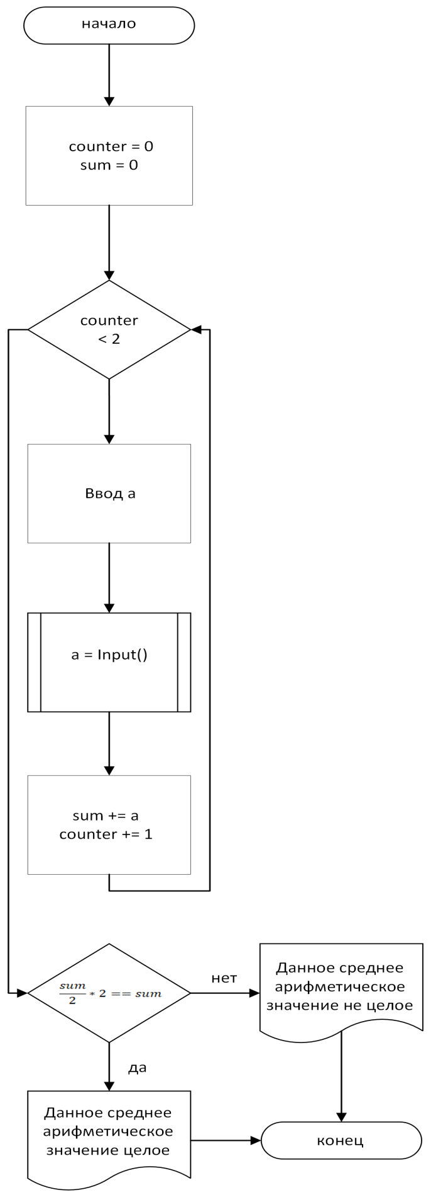
Рисунок 1 Блок-схема основного алгоритма

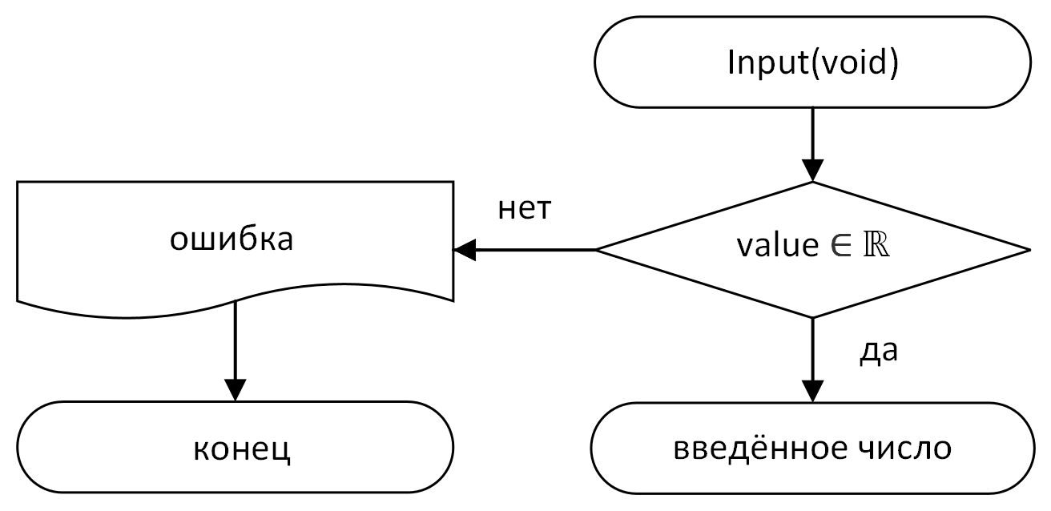
Рисунок 2 – Блок-схема используемых функций
- Текст программы на языке C

#include <stdio.h>
#include <locale.h>
#include <errno.h>
#include <stdlib.h>

/**
* @brief Считывает вещественное число
* @return Вещественное число
*/
double Input(void);

/**
* @brief Точка входа в программу
* @return Код ошибки
*/
int main(void)
{
setlocale(LC_ALL, "Russian");
int counter = 0;
int sum = 0;
while (counter < 2)
{
puts("Введите число");
double a = Input();
sum = sum + a;
counter = counter + 1;
}
if ((sum / 2) * 2 == sum)
return puts("Данное среднее арифметическое значение целое");
else
return puts("Данное среднее арифметическое значение не целое");
}

double Input(void)
{
double value = 0;
int result = scanf("%lf", &value);
if (result != 1)
{
errno = EIO;
perror("Не удалось считать число");
exit(EXIT_FAILURE);
}
return value;
}
- Результаты выполнения программы
Результаты выполнения программы представлены ниже (Рисунок 3,Рисунок 4, Рисунок 5).
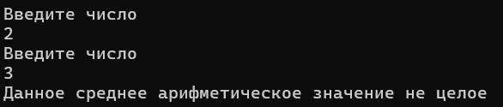
Рисунок 3 – Результаты выполнения программы
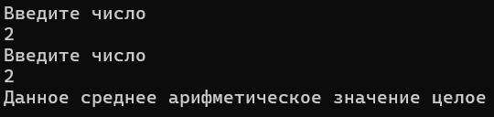
Рисунок 4 – Результаты выполнения программы при альтернативном вводе
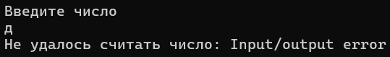
Рисунок 5 – Результаты выполнения программы при альтернативном вводе
- Выполнение тестовых примеров
В программе IDLE выполнен тестовый пример. Результаты его выполнения представлен ниже (Рисунок 6, Рисунок 7, Рисунок 8).
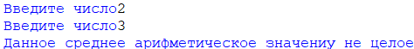
Рисунок 6 – Результат работы программы
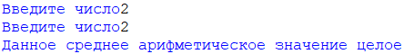
Рисунок 7 – Результат работы программы при альтернативном вводе
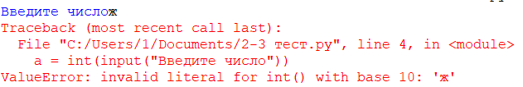
Рисунок 8 – Результат работы программы при альтернативном вводе

- Отметка о выполнении задания в веб-хостинге системы контроля версий
